**Аналитический отчет**

**по проведению очного и заочного социологического исследования для осуществления Общественным советом независимой оценки качества условий оказания услуг организациями культуры Ленинградской области**

Муниципальное казенное учреждение культуры "Историко-краеведческий музей гор. Волосово"

|  |
| --- |
| Адрес учреждения  188410, ЛЕНИНГРАДСКАЯ ОБЛАСТЬ, РАЙОН ВОЛОСОВСКИЙ, ГОРОД ВОЛОСОВО, УЛИЦА ФЕДОРА АФАНАСЬЕВА, 3 |

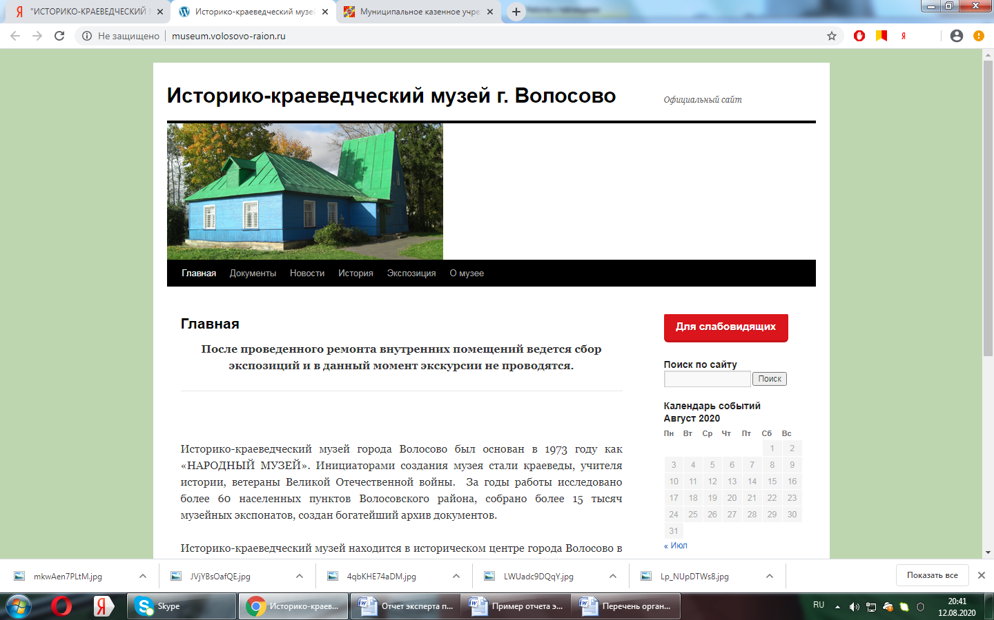

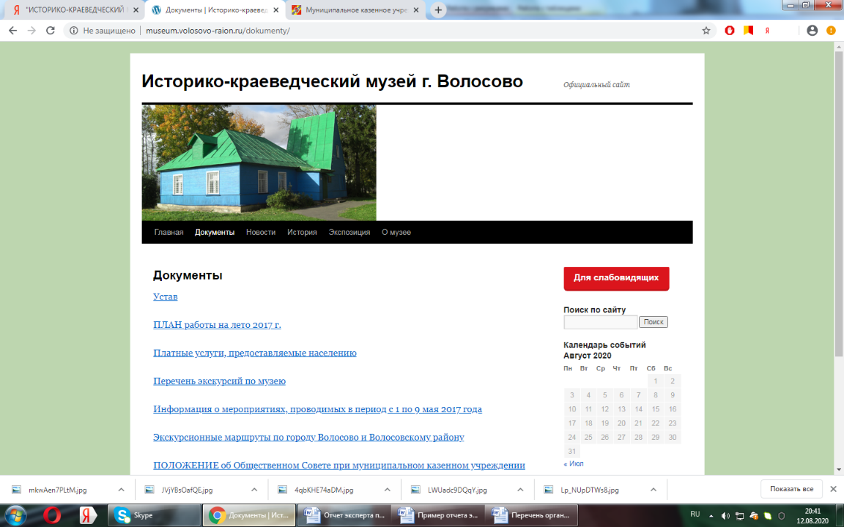

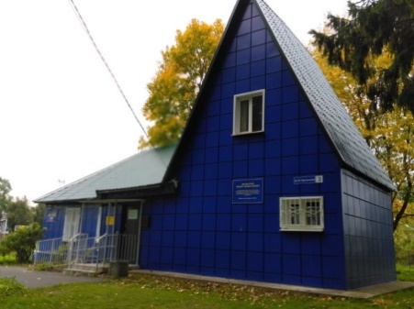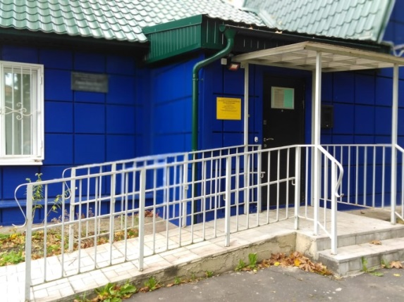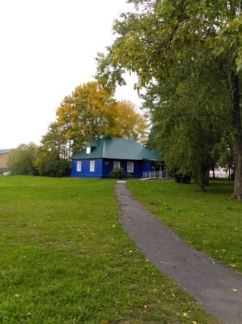 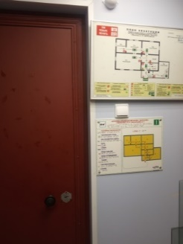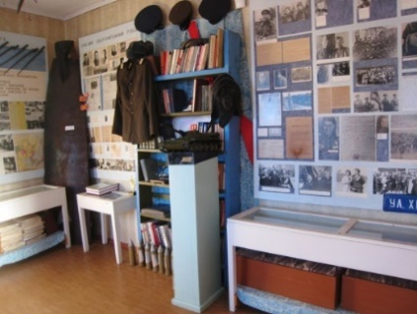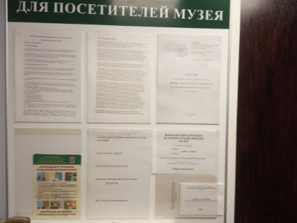

**Комментарии эксперта**

Месторасположение Музея удобное. Территория благоустроенная. Санитарное состояние территории соответствует нормам. Экстерьер и интерьеры здания, в котором размещено учреждение, находятся в удовлетворительном состоянии, недавно проведён ремонт, **после проведенного ремонта внутренних помещений ведется сбор экспозиций и в данный момент экскурсии не проводятся, проводятся по индивидуальному заказу.** Требования ФЗ от 24.11.1995 N 181-ФЗ (ред. от 18.07.2019) «О социальной защите инвалидов в Российской Федерации», Ст. 15. «Обеспечение беспрепятственного доступа инвалидов к объектам социальной, инженерной и транспортной инфраструктур» в большинстве своём. Ситуация с обеспечением в организации условий доступности, позволяющих инвалидам получать услуги наравне с другими удовлетворительная. Экспозиция музея профессионально выстроена. Посетители отмечают высокий уровень проведения экскурсий.

Особенно важно, что подростковая аудитория выражает большую заинтересованность в музее. Не очень устраивает режим работы музея жителей города.

Сайт учреждения работает. В модуле «Фотогалерея» представлены фотоальбомы с мероприятий. Модуль «Видеогалерея» отсутствует. Версия для «слабовидящих» работает. Модуль «Афиша» отсутствует. Модуль «Новости» отображает события музея. Для публикации новостей и обеспечения взаимодействия с аудиторией, учреждение не использует другие социальные сети. В модуле «Документы» представлен План работы на 2017 год. Учитывая, что Музей находится в стадии ремонта, обновления экспозиции, оценивать в полной мере, на данный момент, его работу, не представляется возможным. Но, изучение мнения жителей, посетителей Музея, изучение сайта, позволяет сформулировать следующие рекомендации: обратить внимание на функциональность и дизайн сайта, пересмотреть формы работы с посетителями. Наряду с традиционными музейными формами работы использовать современные технологии. На данный момент в музее только одна штатная единица, что не позволяет учреждению эффективно функционировать.



**Итоговый балл: 77,99**

**Источник:** [**https://okn.lenobl.ru/deiatelnost/quality/**](https://okn.lenobl.ru/deiatelnost/quality/)